|  |  |
| --- | --- |
|   **①** |   **②** |
|   **③** | 黒い背景と白い文字 **灰を取る際は③の灰受箱を**  **半分引き出して火格子で**  **掻き出して下さい。**  **④** |
| **⑤** | **⑥** |
| **⑦** |   **⑧** |

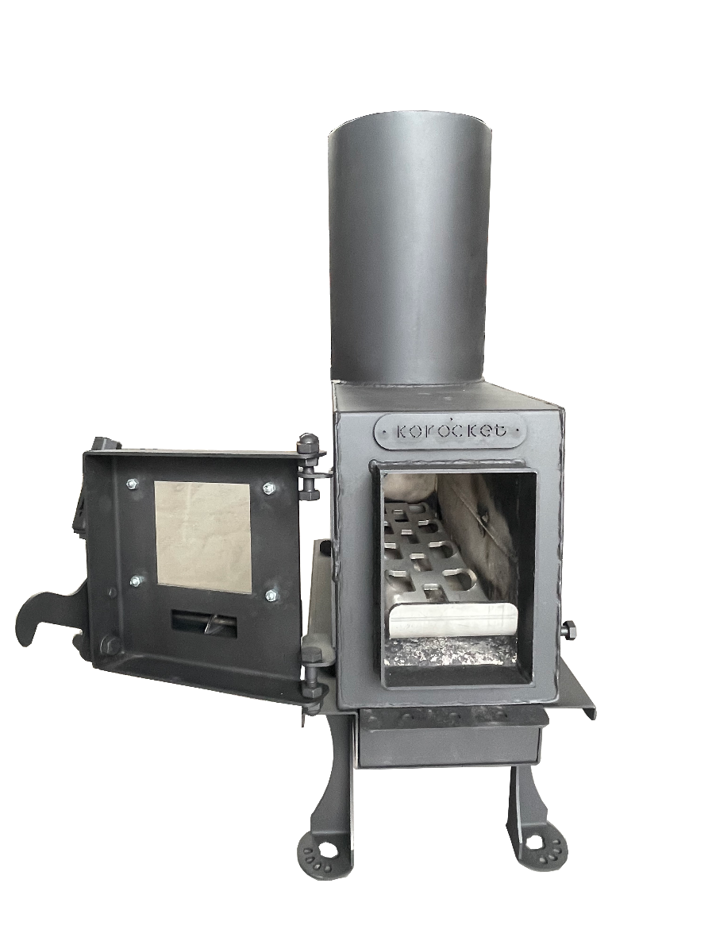

火格子の置き方

　　立上りを手前に下から空気が

入るように下図のように置いてください。

R200.の重量

　①架台：4.6kg

　②本体：41kg

　③灰受箱：2.25kg

　④火格子：2.1kg

　⑤ヒートライザー：3.15kg

　⑦天蓋2.0kg

合計　　55.1kg